Atoo-Sync GesCom – Sage 100 Gestion des images
La case à cocher "Envoyer l'image de la fiche article (si disponible)" indique à Atoo-Sync GesCom d'envoyer les images enregistrées sur la fiche Article de la Gestion Commerciale.
Si cette option est activée, Atoo-Sync va chercher les images dans le dossier Multimédia du dossier Sage\Entreprise 100c dans lequel est situé la base Sage .gcm
Par exemple dans ma configuration actuelle, ma base Music.gcm est située ici :
C:\Users\Public\Documents\Sage\Entreprise 100c
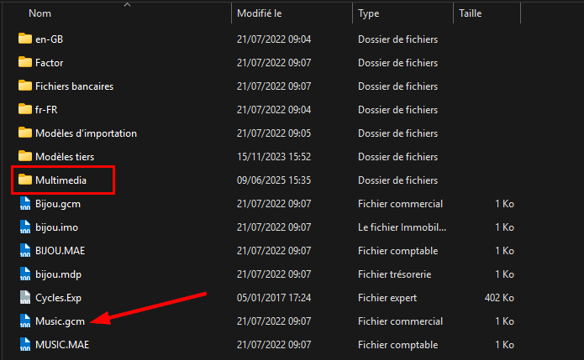
Si j’active cette option

Les images sont recherchées dans le dossier Multimédia situé au même endroit
C:\Users\Public\Documents\Sage\Entreprise 100c\Multimedia
Je constate que vous avez activé cette option en plus de l’option suivante :
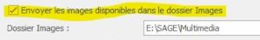
La case à cocher "Envoyer les images disponibles dans le dossier images" vous permet d'activer et d'indiquer à Atoo-Sync GesCom de lire dans le dossier spécifié les images dont le nom contient la référence ou le code article.
Si plusieurs images pour le même article sont stockées dans le dossier, le nom de l'image doit contenir la référence ou le code article + un underscore _ + le numéro de l’image. Par exemple : ART001_01, ART001_02... ART001_99.
Pouvez-vous vérifier que le dossier E:\SAGE, contienne bien votre base Sage .gcm ?
Il est probable que vous ayez 2 dossiers Multimedia dans lesquels Atoo-Sync recherche les images nommées avec le code article pour les envoyer dans PrestaShop
Dans les logs de l’application, lors d’export d’un article, vous visualisez le chemin des images envoyées. Vous pourrez, ici, vérifier si n’avez pas 2 chemins différents pour le dossier Multimédia.
Eventuellement pouvez-vous me transférer votre journal contenant une synchro d’article pour que je procède à la vérification ?

